上机实验报告1 素数

xxx
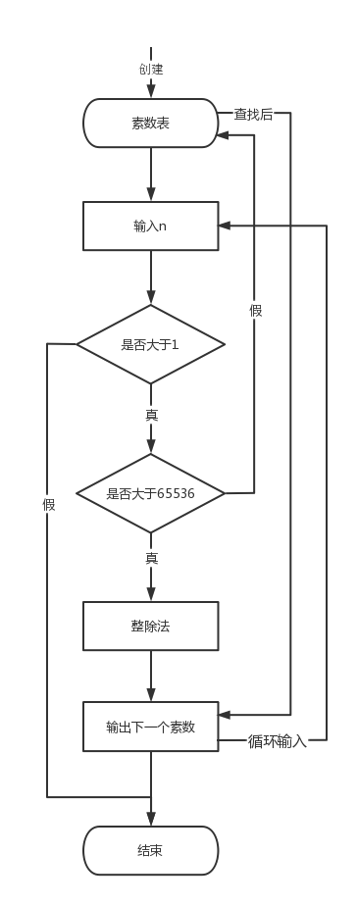 流程图
设计思想：先创建一个65536以内的素数表，小于65536的数可直接通过素数表进行查找，大于65536的进行整除法，可提高效率。
C代码：
#include<iostream>
using namespace std;
unsigned short prime[7000]={3};
int i,j=1,k;
int n;
void createprime(){ //创建65536以内的素数表
for(i=5;i<65536;i+=2){
for(k=3;k*k<=i;k+=2){
if(i%k==0) break;
}
if(k*k>i) {
j++;
prime[j]=i;
}
}
cout<<j<<endl; //输出素数总个数
}
int nextprime(int n){
if(n<=prime[j]) { //在素数表内
for(int t=0;t<=j;t++){
if(n<=prime[t]){
cout<<prime[t]<<endl;
break;
}
}
}
else{ //不在素数表内
int q=n;
for(int t=0;t<=j;t++){
if(q%prime[t]==0)
{ q++;
t=-1;
}//不满足，重新开始，q++
}
cout<<q<<endl;
}
}
int main(){
prime[0]=2;
prime[1]=3;
createprime();
while(1){
cin>>n;
if(n==1) break; //当n=1时停止输入
nextprime(n);
}
return 0;
}
程序源代码：
.data
prime: .space 14000
moreout: .asciiz"Out of range"
words1: .asciiz "\n input a number:"
words2: .asciiz "\n next prime is:"
words3: .asciiz "\n prime numbers is:"
enter: .asciiz"\n"
.align 2
.globl main
.text
main: la $a2,prime #a2指向素数表
li $v1,2
sh $v1,0($a2) #a[0]=2
li $v1,3
sh $v1,2($a2) #a[1]=3
jal createprime #创建素数表函数
input: li $v0,4
la $a0,words1
syscall
li $v0,5
syscall
move $a3,$v0 #a3=n
bgtu $a3,2147483647,more
bleu $a3,1,end #判断是否大于1
jal nextprime #下一个素数
j input
end: li $v0 10
syscall
more: li $v0,4
la $a0,moreout
syscall
j input
createprime: li $t1,5 #t1--i
li $t2,1 #t2--j
loop1: li $t3,3 #t3--k
bgeu $t1,65536,ret1 #i>=65538跳出函数
loop2: mult $t3,$t3
mflo $t4 #t4=k^2
bgtu $t4,$t1,exitloop2 #k^2>i跳出内循环
rem $t5,$t1,$t3 #t5=i%k
beqz $t5,exitloop2 #t5=0就break
addi $t3,$t3,2 #k+=2
j loop2 #跳回内循环

ret1: li $v0,4
la $a0,words3
syscall
li $v0,1
move $a0,$t2
syscall
jr $ra
exitloop2:
bleu $t4,$t1,next
addi $t2,$t2,1 #j++
sll $t6,$t2,1 #t6=j*2
add $t6,$a2,$t6 #t6指向prime[j]位置
sh $t1,0($t6) #prime[j]=i
next: addi $t1,$t1,2 #i+=2
j loop1 #跳到外循环

nextprime:
#sll $t6,$t2,1 #t6=j*2
#add $t6,$a2,$t6 #t6指向prime[j]位置
#lhu $t7,0($t6) #t7=prime[j]
bgtu $a3,65521,else #比较n与prime[j]
li $t8,0
loop3: bgtu $t8,$t2,end1
sll $t9,$t8,1 #t9=t*2
add $t9,$a2,$t9 #t9指向prime[t]位置
lh $s1,0($t9) #s1=prime[t]
bgt $a3,$s1,addtt
li $v0,4
la $a0,words2
syscall
li $v0,1 #打印n
move $a0,$s1
syscall
li $v0,4 #打印空格
la $a0,enter
syscall
jr $ra #打印后返回
addtt: addi $t8,$t8,1 #t++
j loop3

else: li $t8,0 #t=0
move $t7,$a3 #t7=n
loop4: bgtu $t8,$t2,output2
sll $t9,$t8,1 #t9=t*2
add $t9,$a2,$t9 #t9指向prime[t]位置
lh $s1,0($t9) #s1=prime[t]
# rem $s1,$a0,$s1 #n%prime[t]
div $t7,$s1
mfhi $s1
bnez $s1,addt
li $t8,-1 #t=0
addi $t7,$t7,1 #q++
addt: addi $t8,$t8,1 #t++
j loop4 #跳回循环

output2: li $v0,4
la $a0,words2
syscall
li $v0,1 #输出n的值
move $a0,$t7
syscall
li $v0,4 #打印空格
la $a0,enter
syscall
jr $ra
end1: j output2
程序测试过程和结果：
（1）Mars测试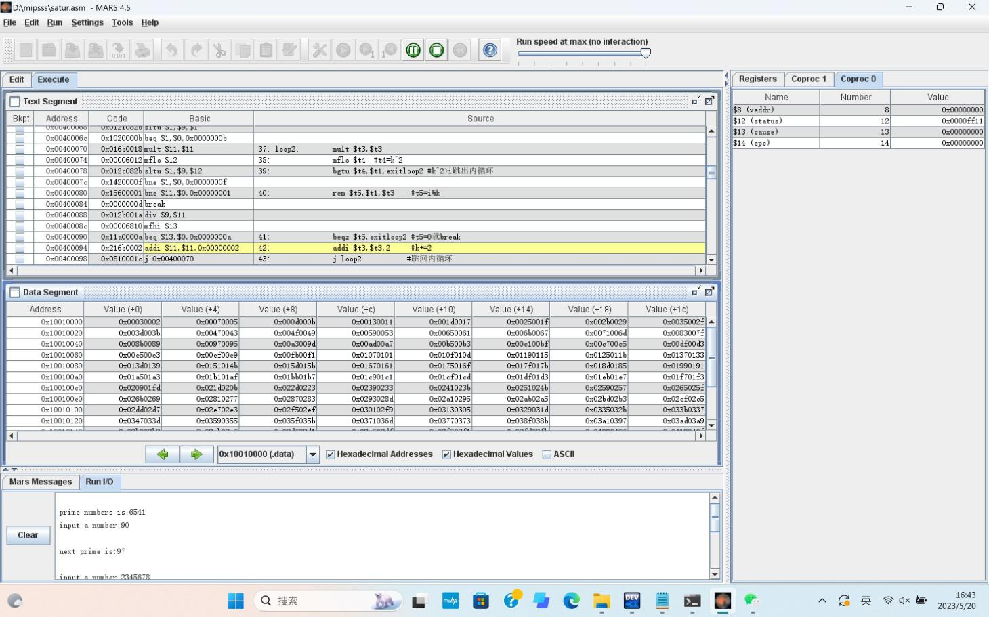

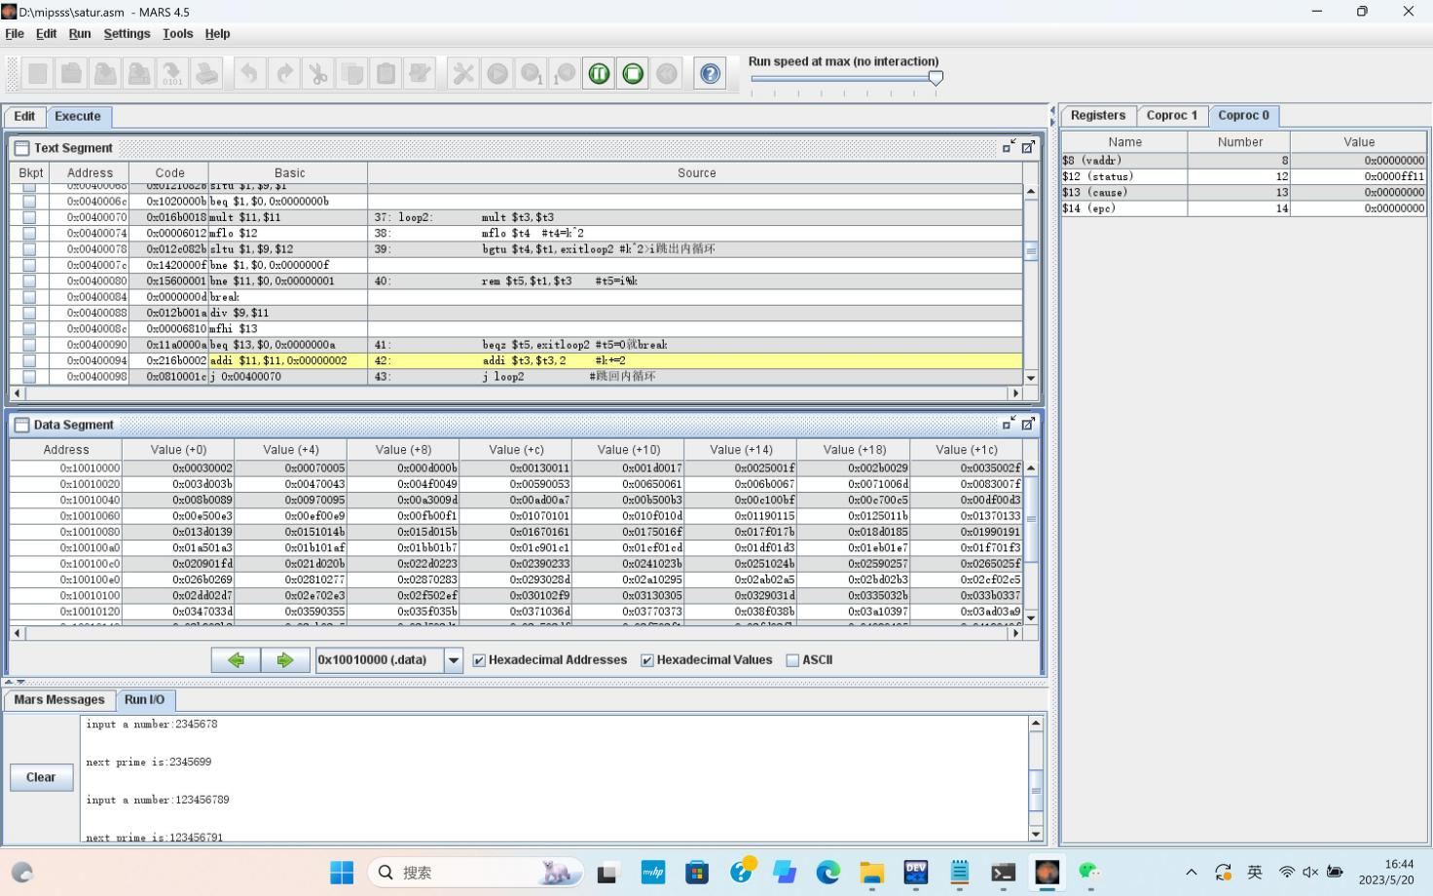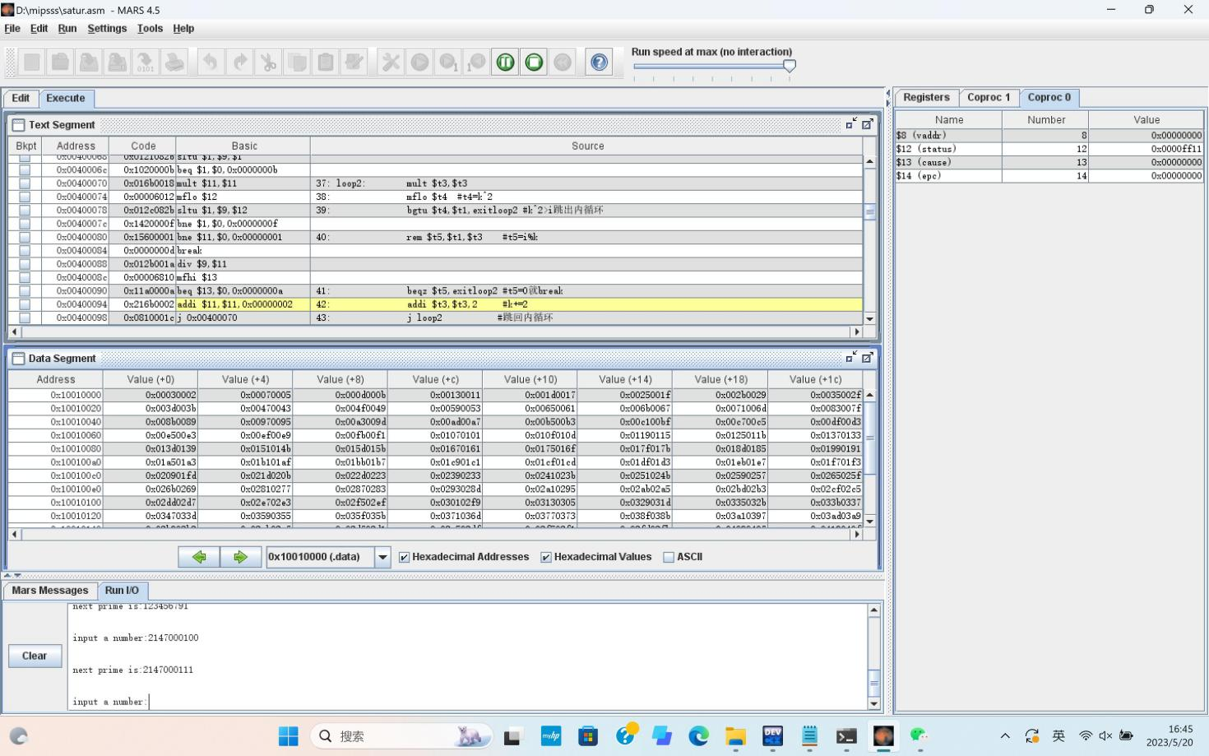

- pcspim测试

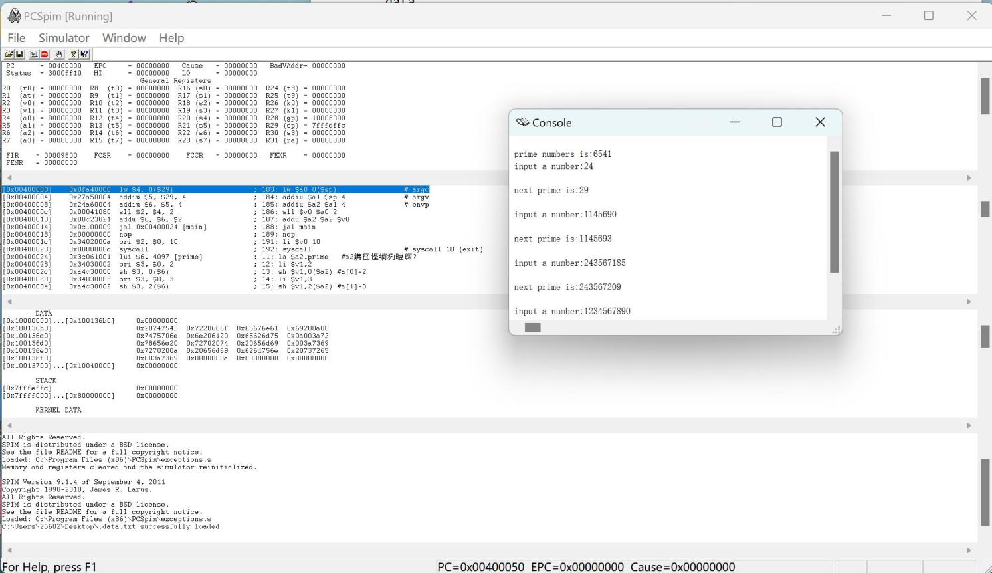
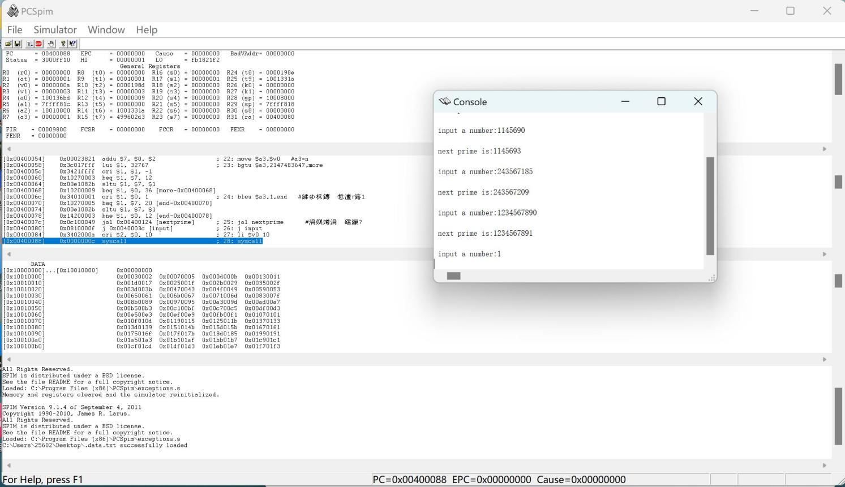

有关设计、编写、调试的体会：
基于伪代码开发，在写代码时应同时考虑转化为汇编语言的难易度，尽量使得更容易转化为汇编语言。
调试过程：首先测试创建的素数表是否有问题，通过查看数据段窗口来进行判断，如有问题，一步一步进行，同时观察寄存器窗口，查出问题所在。所创建的素数表没有问题后，再进行调试获得下一个素数的过程是否有误，此时应在创建素数表的下一条指令设置断点，go，程序运行到断点自动中断，再step单步。

